**9 ИНТЕРФЕЙСЫ**

Задание 1. Интерфейсы Ix, Iy, Iz, содержат объявления методов с одной и той же сигнатурой. Интерфейсы наследуются в классе TestClass, содержащий член w типа параметр и реализуются так, как задано в варианте. В каждом методе задать вывод результата.

Листинг программы:

using System;

namespace Interface01

{

interface Ix

{

void IxF0(double xKey);

void IxF1();

}

interface Iy

{

void F0(double xKey);

void F1();

}

interface Iz

{

void F0(double xKey);

void F1();

}

class TestClass : Ix, Iy, Iz

{

public double w;

public TestClass()

{

w = 125;

}

public TestClass(double key)

{

w = key;

}

public void IxF0(double w)

{

w = Math.Pow(w,2);

Console.WriteLine("IxF0({0})", w);

}

public void IxF1()

{

w = Math.Pow(w,2);

Console.WriteLine("IxF1({0})", w);

}

public void F0(double w)

{

w = Math.Sqrt(w);

Console.WriteLine("(Iy/Iz)F0({0})", w);

}

public void F1()

{

w = Math.Sqrt(w);

Console.WriteLine("(Iy/Iz)F1({0})", w);

}

void Iz.F0(double w)

{

w = Math.Pow(w,2) + 5;

Console.WriteLine("Iz.F0({0})", w);

}

void Iz.F1()

{

w = Math.Pow(w, 2) + 5;

Console.WriteLine("Iz.F1({0})", w);

}

}

class Class1

{

static void Main(string[] args)

{

TestClass x0 = new TestClass();

TestClass x1 = new TestClass(125);

x0.IxF0(10);

x1.IxF1();

x0.F0(5);

x1.F1();

(x0 as Iy).F0(7);

(x1 as Iz).F1();

Console.WriteLine("==========Ix==========");

Ix ix = x1;

ix.IxF0(5);

ix.IxF1();

Console.WriteLine("==========Iy==========");

Iy iy = x1;

iy.F0(5);

iy.F1();

Console.WriteLine("==========Iz==========");

Iz iz = x1;

iz.F0(5);

iz.F1();

}

}

}

Таблица 9.1 – Входные и выходные данные

|  |  |
| --- | --- |
| Входные данные | Выходные данные |
|  | IxF0(100), IxF1(15625), (Iy/Iz)F0(2,23606797749979), (Iy/Iz)F1(125), (Iy/Iz)F0(2,6457513110645907), Iz.F1(15630),  IxF0(25),  IxF1(244296900),  (Iy/Iz)F0(2,23606797749979),  (Iy/Iz)F1(15630),  Iz.F0(30),  Iz.F1(244296905) |

Анализ результатов:

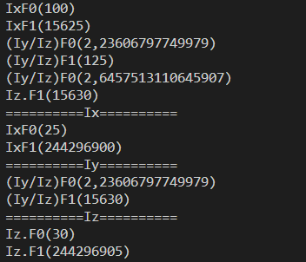

Рисунок 9.1 – Результат работы программы

Источник – собственная разработка